Drodzy Słuchacze s. I a LO !
Poniżej zamieszczam materiały edukacyjne z najbliższego zjazdu.
Proszę o przeczytanie z podręcznika (lub innego dostępnego źródła) fragmentów tekstów „Dzieje Tristana i Izoldy”, „Rozmowa mistrza Polikarpa ze Śmiercią” oraz „Boska komedia” Dantego Alighieri – fragm. pt. „Piekło”
Tematy zajęć (06.-07.12.2020 r.)
1. Miłość, śmierć i zaświaty w kulturze średniowiecza – na podst. fragm. „Dziejów Tristana i Izoldy”, „Rozmowy mistrza Polikarpa ze Śmiercią” i „Boskiej komedii” Dantego.
2. Procesy językowe w dawnej polszczyźnie. Powtórzenie wiadomości z literatury starożytności i średniowiecza.
3. Wprowadzenie do renesansu. Zapoznanie z zagadnieniami egzaminacyjnymi.

Jeśli ktoś wykonał zadaną pracę kontrolną (ostateczny termin 13 grudnia!), może przysłać odpowiedzi w pliku tekstowym jako załącznik na adres mailowy mpbiblioteka.cku@gmail.com lub doręczyć do szkoły (pudełko przy wejściu)

Pozdrawiam – Małgorzata Pawlak

„Dzieje Tristana i Izoldy” jako ponadczasowa opowieść o miłości i śmierci.

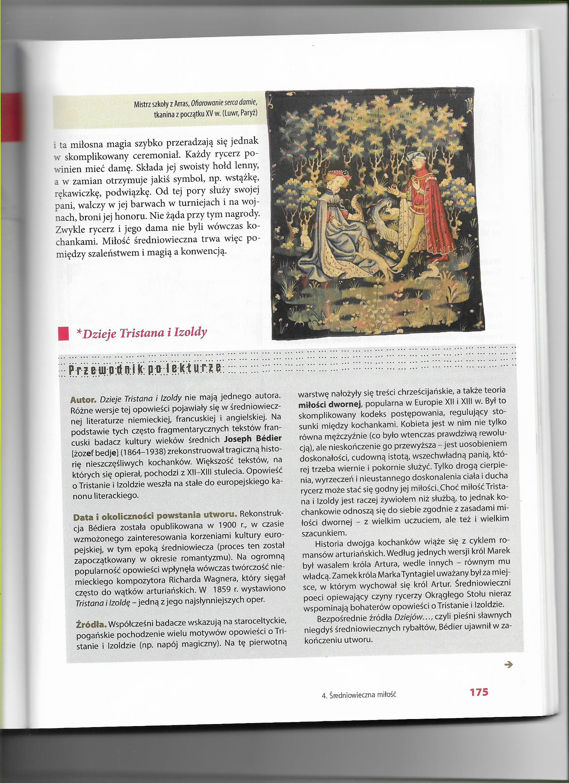

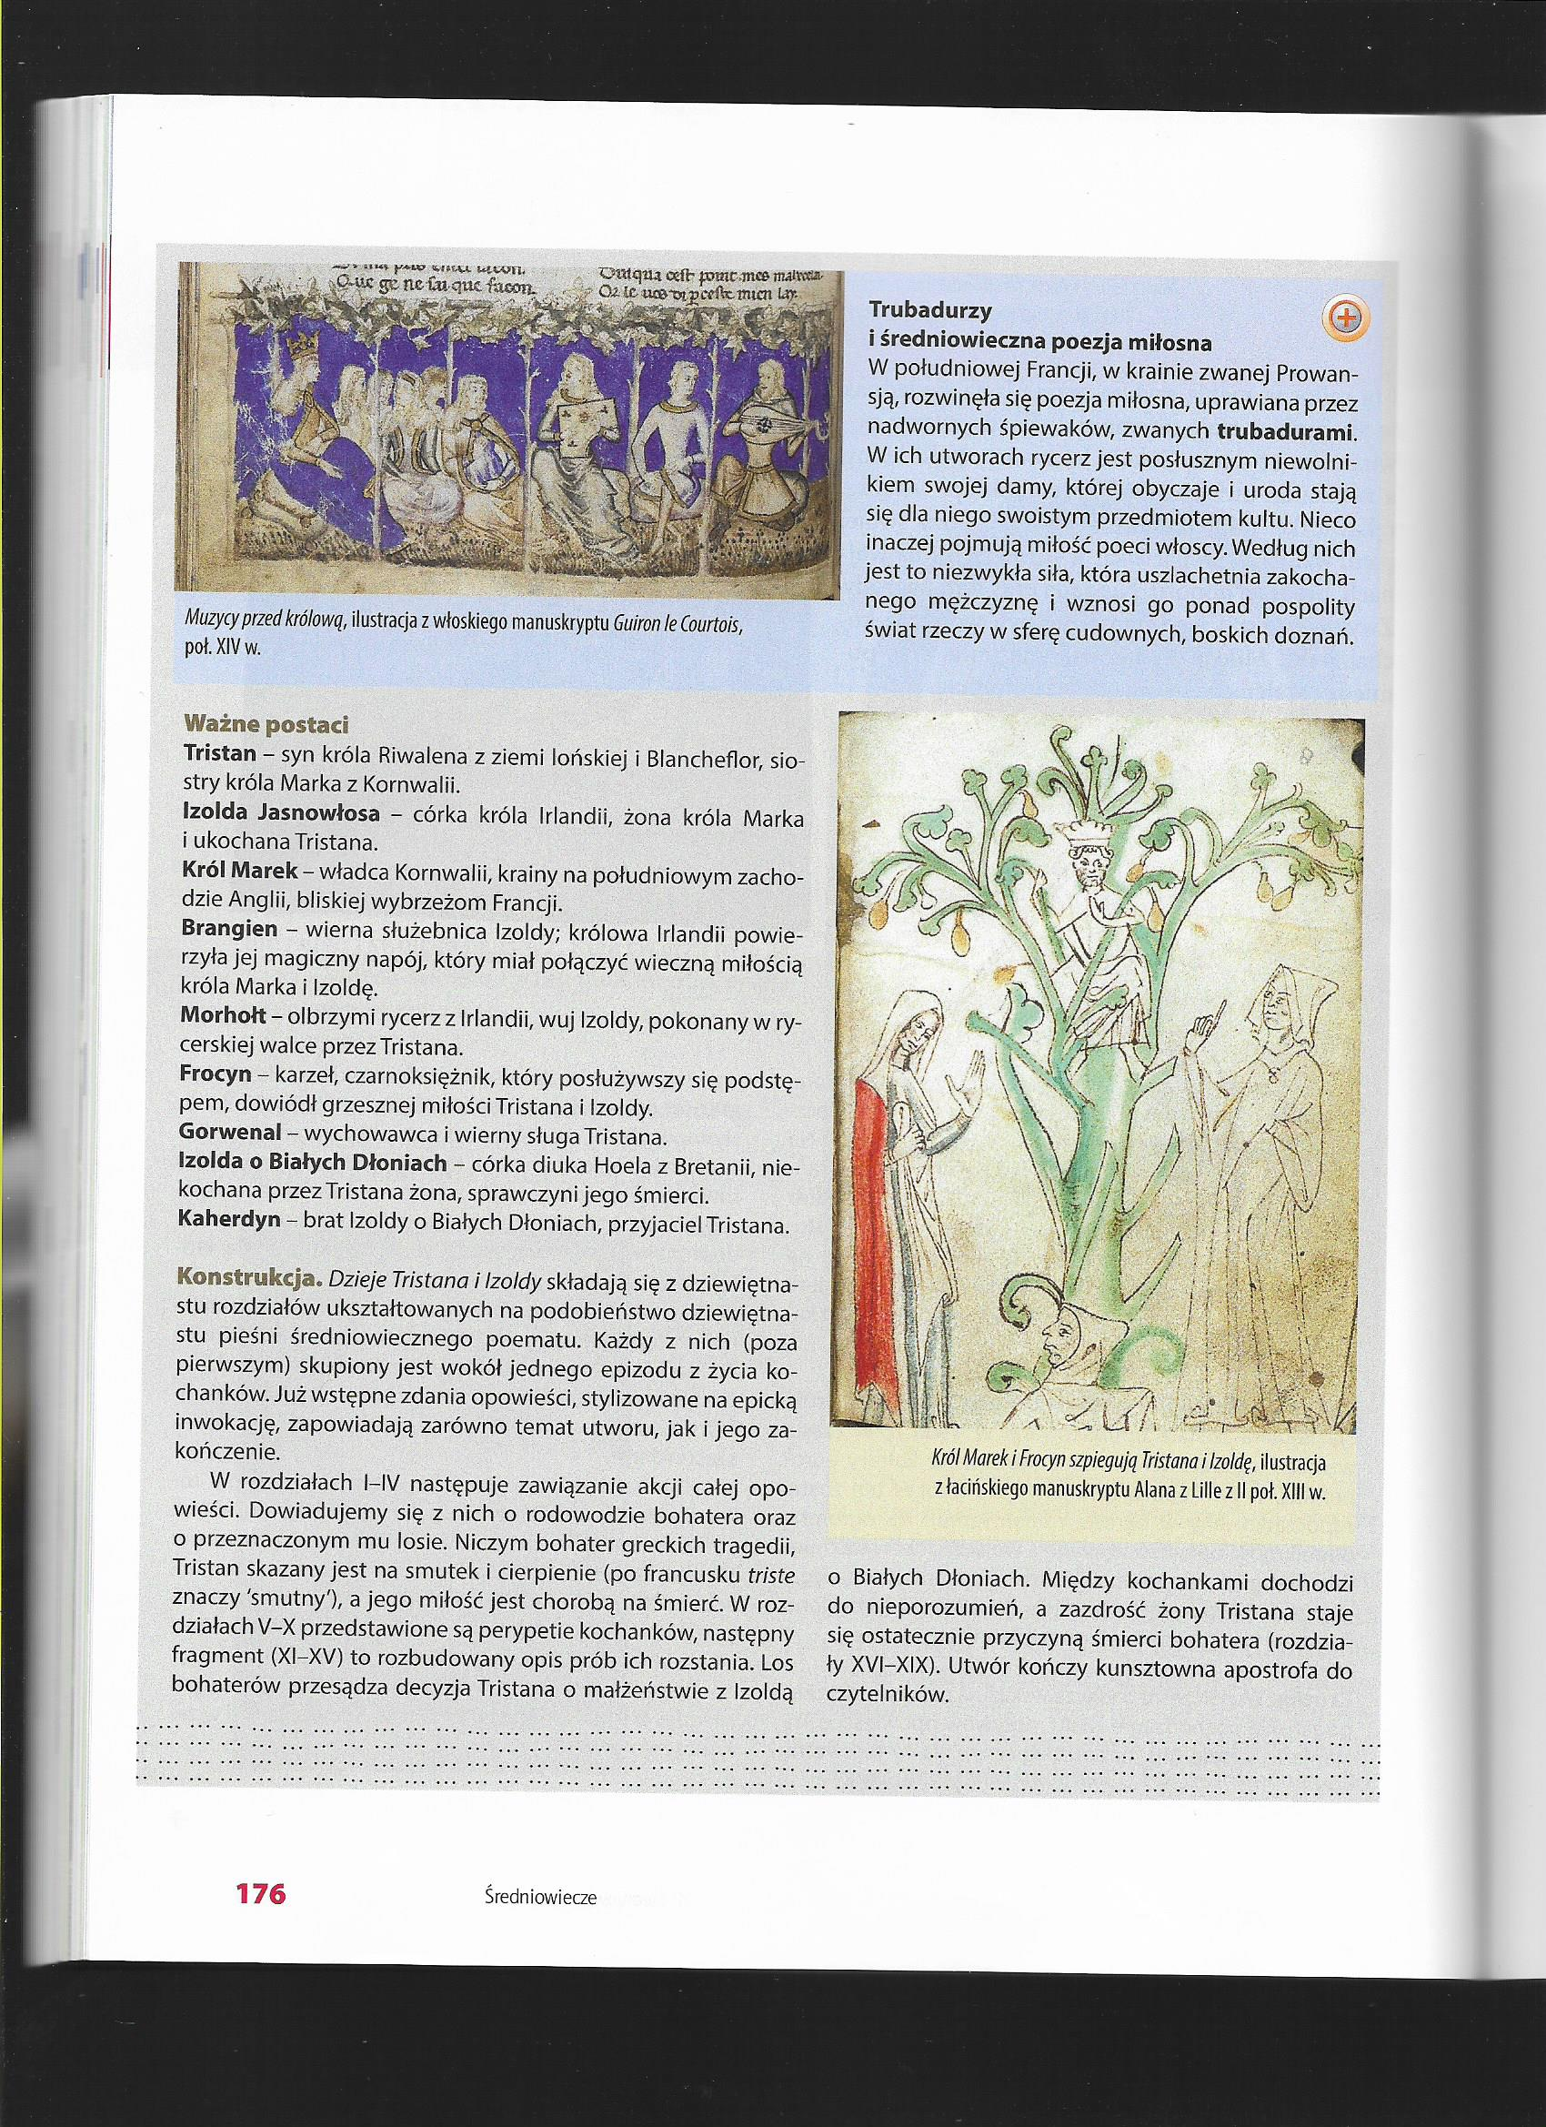

W kulturze średniowiecza rodzi się kult kobiety, która jest nie tylko obiektem pożądania, ale także istotą wynoszącą mężczyznę na wyższy stopień egzystencji. Średniowiecze idealizuje miłość, uczucie, które jest nieustannym pragnieniem, potrzebą służby, chęcią opieki nad ukochaną. W kulturze dworskiej obowiązuje swoisty ceremoniał. Każdy rycerz powinien mieć swoją damę. Składa jej hołd, a w zamian otrzymuje jakiś symbol, np. wstążkę, rękawiczkę. Od tej pory bezinteresownie służy swej pani, walczy w jej barwach na turniejach i na wojnach, broni jej honoru. Zwykle rycerz i jego dama nie byli kochankami, ich relacje wynikały z przyjętej konwencji.
Żywioł i magia miłości. W większości rycerskich romansów miłość jest grą, natomiast w „Dziejach Tristana i Izoldy” objawia się jako okrutny żywioł, wobec którego zakochani są bezradni. Jego symbolem jest tajemniczy napój miłosny. Los Tristana i Izoldy jest z góry przesądzony. Ta miłość musi ich zniszczyć, burzy bowiem moralny ład świata (rycerz kocha żonę swojego wuja i pana feudalnego, królowa darzy uczuciem zabójcę swojego wuja Morhołta). Mimo to Bóg wybacza grzesznikom. Po śmierci Tristana i Izoldy wyrosły w cudowny sposób krzak głogu łączy groby nieszczęśliwych kochanków.
Bezradność króla Marka. Uratowawszy Izoldę przed trędowatymi, Tristan ukrył się z ukochaną w lesie moreńskim. Kochankowie wciąż jednak musieli obawiać się zdrady. Ich kryjówkę odkrył leśniczy, który przyprowadził tam króla Marka. Zdradzony mąż chciał początkowo srogo pomścić doznane zniewagi, ale jego gniew zgasł wobec potęgi miłości.
Śmierć kochanków. Koniec opowieści przypomina jej początek. Raniony zatrutą lancą Tristan wie, że uratować go może tylko Izolda, tak jak uratowała go, gdy zmagał się ze śmiercią po walce z Morhołtem. Posyła więc po nią swojego przyjaciela i szwagra Kaherdyna. Niestety ich rozmowę podsłuchuje żona Tristana, Izolda o Białych Dłoniach. W jej sercu miłość do męża zmienia się w jednej chwili w zapiekłą nienawiść. Kahedryn obiecuje Tristanowi dać znać o rezultacie misji. Jeśli Izolda przybędzie na wezwanie ukochanego, przyjaciel wywiesi na swym okręcie biały żagiel, jeśli nie – żagiel będzie czarny. Ukochana nie wahała się, by pospieszyć na ratunek Tristanowi. Jednak kiedy statek wiozący Izoldę Jasnowłosą zbliżał się do brzegu, po kilkudniowej burzy nastąpiła cisza morska. Bardzo osłabiony Tristan nie widział żagla. Żona - Izolda o Białych Dłoniach, okłamała go, że widzi czarny żagiel. Wówczas zrozpaczony Tristan zmarł. Po przybyciu na ląd piękna Izolda Jasnowłosa dowiedziała się o śmierci ukochanego. Odsunęła od zwłok zrozpaczoną i załamaną konsekwencjami swojego czynu żonę Tristana, pomodliła się, ucałowała ukochanego, położyła obok niego i zmarła. Król Marek pochował oboje po dwóch stronach kaplicy. W nocy wyrósł z grobu Tristana zielony i kwitnący głóg, który zanurzył się w grobie Izoldy. Mimo obcinania, głóg odrastał. Aż król Marek zabronił go ścinać. Tak okazało się, że miłość jest silniejsza od śmierci.
Tragiczne losy kochanków pokazują, że wielka miłość napotyka na przeszkody nie do pokonania, przynosi cierpienie i ból, jest nieszczęśliwa. Wywołuje jednak bardzo silne emocje, poczucie przeżycia wyjątkowych chwil, idealnego zespolenia z drugą osobą. Miłość bohaterów średniowiecznego romansu jest wyidealizowana i nieśmiertelna.
Śmierć i zaświaty w literaturze i sztuce średniowiecza. („Rozmowa mistrza Polikarpa ze Śmiercią”, „Wielki testament” F. Villona, „Boska komedia” Dantego - fragm.)
Człowiek średniowiecza był oswojony ze śmiercią. Władcy umierali publicznie w otoczeniu dworzan, kupcy w asyście rodziny, na ulicy konali żebracy. Liczne zarazy (np. epidemia dżumy) i wojny zdziesiątkowały ludność Europy. Temat śmierci często pojawiał się w kulturze średniowiecza. Śmierć uosabiał rozkładający się trup lub szkielet ludzki. U schyłku epoki rozwinął się motyw tańca śmierci (fr. danse macabre). W wielu inscenizacjach i dziełach malarskich upiorny szkielet prowadzi makabryczny korowód przedstawicieli różnych stanów (jest tam papież, biskup, król, rycerz, mnich, dama, ale również żebrak w łachmanach) wyrażający równość wszystkich ludzi wobec śmierci. Taniec śmierci uczył także pogardy wobec życia i oswajał z nieuchronnym końcem.
Ubi sunt (łac. „gdzie są”) – skrót łacińskiego pytania retorycznego Ubi sunt qui ante nos fuerunt? („Gdzie są ci, którzy byli przed nami?”) używany na określenie literackiego motywu przemijania, marności świata i tęsknoty za przeszłością obecnego szczególnie w europejskiej poezji średniowiecznej. Pytanie to pojawia się we fragmencie „Wielkiego testamentu” Francoisa Villona zatytułowanym „Ballada o paniach minionego czasu”. Wspominając bohaterki – piękne i sławne kobiety, poeta jak refren powtarza: „Ach, gdzie są niegdysiejsze śniegi!” Poemat wyraża zadumę nad przemijaniem i refleksję nad marnością ludzkiej egzystencji, sławy, piękna i potęgi.
Włoski poeta Dante Alighieri pod wpływem własnych doświadczeń (śmierć ukochanej Beatrycze, wygnanie z miasta, śmierć króla, z którym wiązano nadzieję na odrodzenie Cesarstwa Rzymskiego) stworzył wielki poemat zwany „Boską komedią”. Opisuje w nim duchową wędrówkę po zaświatach. W tułaczce przez czeluście piekła i górę czyśćca towarzyszy mu starożytny rzymski poeta Wergiliusz. Następnie ukochana Dantego – Beatrycze prowadzi go przez raj ziemski do bram raju niebieskiego. Tam poeta wkracza pod przewodnictwem św. Bernarda z Clairvaux, aż dociera przed oblicze Boga. Poemat składa się z trzech części – Piekło, Czyściec i Raj, każda z nich ma 33 pieśni, a każda z pieśni zbudowana jest z trój wersowych strof (symbolika liczby trzy!) Piekło w poemacie Dantego przedstawione jest w postaci zwężającego się w głąb ziemi leja, na którego dnie spoczywa Lucyfer. Podzielone jest na IX kręgów, w których cierpią różni grzesznicy (im większe przewiny i przywary, tym głębiej). Do piekła prowadzi brama, na której widnieje charakterystyczny napis: „Przeze mnie droga w miasto utrapienia, przez mnie droga w wiekuiste męki (…) Ty, który wchodzisz, żegnaj się z nadzieją…” Przez tunel podziemny Dante i Wergiliusz docierają na powierzchnię ziemi, do stóp góry czyśćcowej, która powstała z ziemi wypchniętej podczas upadku szatana. Góra ta ma kształt stożka i składa się z dziewięciu tarasów, na kolejnych poziomach oczekują na zbawienie: pyszni, zazdrośni, skłonni do gniewu, leniwi, skąpcy, żarłoczni i rozpustni. Po rozstaniu z Wergiliuszem Dante przechodzi przez ścianę ognia i w pięknym ogrodzie (raj ziemski) spotyka umiłowaną Beatrycze. Raj niebieski zbudowany jest zgodnie z ówczesnymi wyobrażeniami kosmosu. Mieści się na planetach, w dziewięciu sferach nieba. W najwyższej sferze – Empireum (niebo ogniste) Dante rozstaje się z ukochaną i pod przewodem św. Bernarda z Clairvaux dociera przed oblicze Boga.

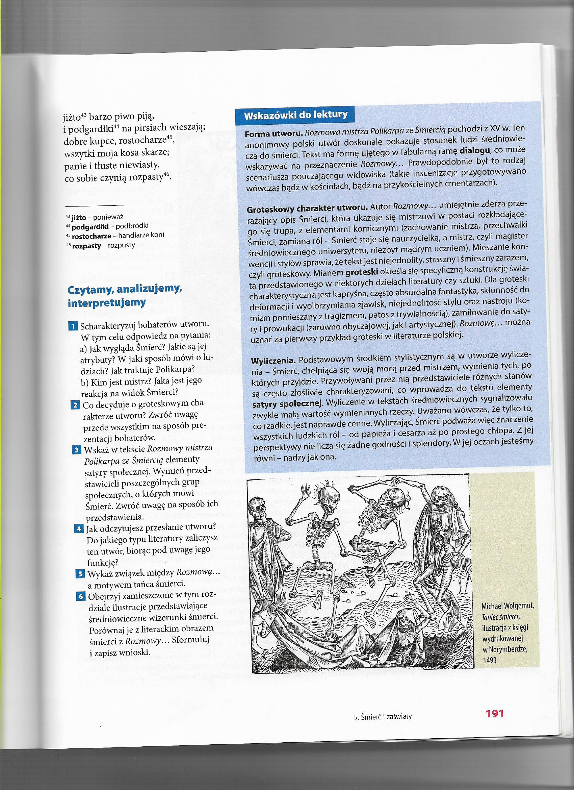

Ad. 2 Jak mówili nasi przodkowie? Procesy językowe w dawnej polszczyźnie.

Język polski należy do rodziny języków słowiańskich wywodzących się od języka prasłowiańskiego.
- Języki wschodniosłowiańskie: rosyjski, ukraiński, białoruski.
- Języki południowosłowiańskie: słoweński, serbski, chorwacki, bośniacki, czarnogórski, bułgarski, macedoński.
- Języki zachodniosłowiańskie: czeski, słowacki, polski.

Język polski u początków swojego istnienia znacznie różnił się od współczesnej polszczyzny. Przez wieki rozwijał się i zmieniał. Zachodziły w nim różne procesy. Najważniejsze z nich to:
- Przegłos polski - polegał na tym, że e w pewnych pozycjach przechodziło w o lub a
Na skutek tego istnieją w polszczyźnie oboczności o:e i a:e , np. las, ale w lesie, biały- biel; niosę – niesie, wiozę – wiezie.
- Zjawisko e ruchomego wynikające z zaniku jerów (tzw. półsamogłosek), np. pies – psa, mech – mchu, matka – matek.
- Wymiany spółgłosek wynikające z ich pierwotnej palatalizacji (zmiękczenia), np. ręka – ręce, noga – nodze, mucha – musze).
- Zjawiska fleksyjne (w odmianie) – liczba podwójna, np. dwie słowie (dwa słowa), dwie niewieście (dwie kobiety).
- Czasy przeszłe – czas przeszły złożony, np. robił jeśm (robiłem) robili jeście (robiliście), czas zaprzeszły złożony oznaczający czynność wcześniejszą od czynności przeszłej , np. robił był jeśm, później- robiłem byłem.

Ad. 3 Renesans (in. Odrodzenie) – epoka w kulturze następująca po średniowieczu, jej kolebką były Włochy. Ramy czasowe – poł. XIV w. – koniec XVI w. (Europa), Polska XV/XVI w.
- burzliwy rozwój sztuki i nauki,
- wielkie odkrycia geograficzne,
- kult starożytności, nawiązywanie do wzorów antycznych, wykorzystywanie w sztuce motywów mitologicznych,
- wynalazek druku (J. Gutenberg 1455), prochu i busoli,
- reformacja (ruch religijny zmierzający do reform w kościele) – powstanie odłamów protestanckich – luteranizmu, kalwinizmu, arianizmu,
Antropocentryzm – światopogląd, który w centrum zainteresowania stawiał człowieka, jego potrzeby duchowe i materialne, wiara w nieograniczone możliwości człowieka.
Poglądy te wyrażone są w hasłach znanych filozofów: „Człowiek jest miarą wszechrzeczy” (Protagoras), „Człowiek jest kowalem swego losu” (Pico Della Mirandola)
Humanizm – (łac. humanus – ludzki) – ruch umysłowy zmierzający do nowego odczytania dorobku kultury starożytnej: światopogląd stawiający w centrum człowieka, jego potrzeby duchowe i materialne (fascynacja sobą, możliwościami człowieka).
Ideał humanisty – człowiek wszechstronnie wykształcony, znający trzy języki starożytne (łacinę, grekę i hebrajski), odwołujący się do źródeł kultury europejskiej - do antyku.
Hasło renesansu - „Człowiekiem jestem i nic co ludzkie nie jest mi obce.” (Terencjusz)
Sztuka: nawiązywanie do klasycznych wzorów antycznych (w architekturze, rzeźbie, malarstwie), wykorzystywanie motywów mitologicznych. Znani artyści – Leonardo da Vinci, Michał Anioł, Rafael, Albrecht Durer, Pieter Breugel.
Renesansowa koncepcja godności człowieka wg Pico Della Mirandola:
- człowiek – najdoskonalsza istota po Bogu, najdoskonalsze ze stworzeń, z tego wynika jego godność,
- człowiek ma dwojaką naturę – materialną i duchową, jest istotą wolną, obdarzoną mądrością
- człowieczeństwo jest zadaniem, człowiek stwarza samego siebie, Bóg obdarza go talentami i możliwościami, rolą człowieka jest je rozwijać.

Przykładowe zagadnienia egzaminacyjne
- Wymień bohaterów wojny trojańskiej i scharakteryzuj najważniejszych z nich (na podst. fragm.. „Iliady”).
- Przedstaw cechy herosa greckiego na przykładzie Achillesa. Wyjaśnij znaczenie słów: heroizm, heroiczny.
- Porównaj mitologiczny i biblijny opis powstania świata.
- Wyjaśnij, czym jest mit. Wymień podstawowe rodzaje mitów, podaj ich przykłady.
- Przedstaw trzech wybranych bohaterów mitów.
- Jakie funkcje pełniły mity greckie w starożytności i w późniejszych epokach?
- Przedstaw przebieg wydarzeń w tragedii „Antygona” (streszczenie)
- Scharakteryzuj i oceń tytułową bohaterkę tragedii Sofoklesa – „Antygona”.
- Wyjaśnij, na czym polega tragizm Kreona i Antygony?
- Wymień cechy tragedii greckiej i wyjaśnij, na czym polega:
- zasada trzech jedności,
- zasada decorum (stosowności)
- rola chóru
- Jak zbudowana jest Biblia? Wymień tytuły kilku ksiąg biblijnych i imiona bohaterów.
- Wyjaśnij, na czym polega religijna i kulturowa rola Biblii?
- W jaki sposób Biblia ukazuje sens cierpienia? (na podst. fragm. „Księgi Hioba”)
- Wymień gatunki literackie występujące w Biblii. Scharakteryzuj jeden z nich.
- Podaj definicję przypowieści jako gatunku literackiego. Wskaż cechy przypowieści w wybranym fragm. Ewangelii, np. „O synu marnotrawnym”, „O talentach” lub „O miłosiernym Samarytaninie”.
- Wyjaśnij znaczenia słowa „apokalipsa”. Wymień najważniejsze symbole występujące w „ Apokalipsie św. Jana”.
- Jaką rolę w polskiej kulturze pełni średniowieczna pieśń „Bogurodzica”?
- Jak przedstawiona została Matka Boska w „Bogurodzicy” i w „Lamencie świętokrzyskim”? (Motyw maryjny w literaturze średniowiecza)
- Wymień wzorce osobowe średniowiecza, scharakteryzuj jeden z nich.
- Motyw śmierci w literaturze i sztuce średniowiecza.

